Управление образования Артинского городского округа
МКОУ «Берёзовская основная общеобразовательная школа

Решение одной задачи несколькими способами

Автор: Чусова В.А.
учитель математики,1 кв. категория

С. Березовка
2015 год
Ученикам 8 класса предлагается решить геометрическую задачу:
( учебник Геометрия 7-9кл. под ред.Л.С.Атанасяна)
( на уроке систематизации и обобщения знаний по теме или при подготовке к ГИА)
Найти площадь трапеции со сторонами оснований 10 см, 20 см и боковыми сторонами 6 см и 8 см.

Первый способ:

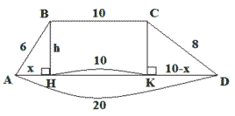
1. Проведем ВНАD и СКАD, тогда четырехугольник ВНКС – прямоугольник.
2. Пусть АН=см, тогда КD=(10-) см.
Используя теорему Пифагора, выразим высоту h из АВН и СКD:
h , h
Составляя и решая уравнение, получим, что х = 3,6(см), а высота h=4,8(см)
3. Тогда S= 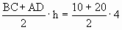,8=72 (см)

Второй способ:
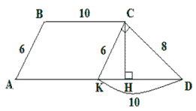

1. Проведем СНАD и СКАВ, тогда АВСК - параллелограмм, АК=ВС=10 см и АВ=КС=6 см
2. Рассмотрим КСD: КС=6 см, СD=8 см, КD=10 см. Так как КD= КССD, то по теореме, обратной теореме Пифагора, КСD - прямоугольный.
3. Можно найти высоту по формуле: СН=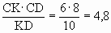(см)
4. Площадь трапеции находим, так же как и в первом решении.

Третий способ:
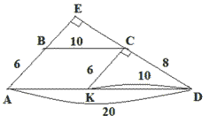
1. Продолжим АВ до пересечения с СD в точке Е, проведем СК АВ.
2. Устанавливаем, что КСD– прямоугольный и АВСК- параллелограмм.
3. AЕD и КСD подобны по первому признаку (D- общий, КСD=АЕD по свойству
параллельных прямых), коэффициент подобия k=2, так как k =
4. Отсюда АЕ=KC•k=12 см, DE= DC•k= 16 см.
5. Так какAЕD и КСD- прямоугольные, то S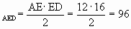 (см)
S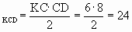(см). Площадь AЕD можно было найти через отношение площадей подобных треугольников:
Теперь можно найти площадь трапеции: S=S(см)
Четвертый способ:
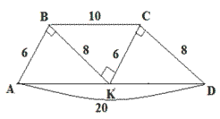
1. Проведем СК АВ и соединим точки К и В отрезком.
2. Нетрудно доказать, что АВК, ВКС, КСD равные и прямоугольные.
3. S=3•S=3•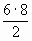=72 (см)

